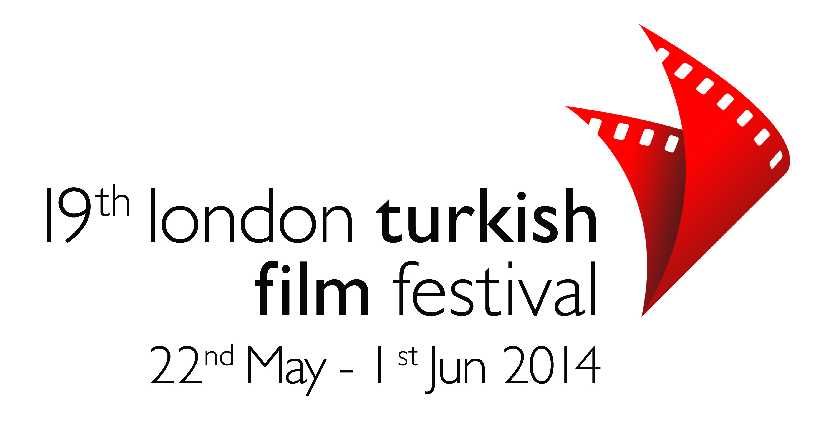

19. LTFF’DE
GOLDEN WINGS DAĞITIM ÖDÜLLERİ
İÇİN GERİ SAYIM BAŞLADI...

22 Mayıs - 01 Haziran tarihleri arasında gerçekleştirilecek 19. Londra Türk Film Festivali kapsamında, Türk filmlerinin Londra'da gösterime girmesine imkan sağlayan GOLDEN WINGS ÖDÜLÜ için yarışacak filmler belli oldu.
22 Mayıs günü, Londra’nın dünyaca ünlü salonu O2 Cineworld’deki Gala gecesiyle başlayacak olan 19. Londra Türk Film Festivali’nin “Golden Wings” ödülü için bu yıl altı film yarışacak.
Önemli dünya festivallerinde alınan başarılarla 100. yaşına parlak bir gelecek vaadiyle giren Türkiye sinemasının dünyaya açılan pencerelerden biri olan LTFF, bu yıl ki yarışmayı da özel bir seçki ile hazırladı. Usta yönetmenlerin imzasını taşıyan filmlerin yanı sıra, ilk filmlerini çekmiş olan yetenekli genç yönetmenlerin filmlerinin de yer aldığı yarışmanın ödülü, festivalin açılış gecesi töreninde sahibine takdim edilecek.
100'ncü yıla yaraşır filmler...
Her yıl bir Türk filminin Londra’da vizyona girmesine imkan sağlayarak, Londralı sinema yazarlarının ve uluslararası izleyicinin dikkatini Türkiye sinemasına çeken Londra Türk Film Festivali'nin bu yıl ki jürisinde, yazar, editör ve küratör Gareth Evans, gazeteci-yazar Mike McCahill, program yapımcısı-oyuncu Ailsa Ferrier ve ünlü oyuncu Serra Yılmaz yer alıyor.
19. Londra Türk Filmleri Festivali'nde yarışacak filmler ise; Atıl İnaç'tan hicivsel bir hikaye "DAİRE", Derviş Zaim'den kurgu ve belgeselin şaşırtıcı birleşimi "DEVİR", Ramin Matin'in ödüllü aile dramı "KUSURSUZLAR", Melisa Önel'in karanlık ve gerilimli ilk filmi "KUMUN TADI", uluslararası arenada takdir gören yönetmen Reha Erdem’den "ŞARKI SÖYLEYEN KADINLAR".
19. Londra Film Festivali'nin gala gecesinde gösterilecek açılış filmi ise, Mahmut Fazıl Coşkun’un YOZGAT BLUES'u izleyici ile buluşacak
"GOLDEN WINGS İZLEYİCİ ÖDÜLÜ"
İÇİN 16 FİLM YARIŞACAK.
Festival kapsamında gösterilecek olan ve dağıtım yarışması adayı filmler aynı zamanda festivalin diğer filmleri ile birlikte LTFF Golden Wings İzleyici Ödülü için de yarışacaklar.
Bu filmler; Levent Semerci'nin sinema ve dans geçmişini yorumladığı AYHAN HANIM, ergenliğin inişli hallerinin aktarıldığı Zeynep Dadak ve Merve Kayan'dan MAVİ DALGA, bir erkek, bir kadın ve bir elektrik süpürgesinin hikayesini anlatan Can Kılcıoğlu'dan KARNAVAL, bir aile hikayesi olan Cemil Ağacıkoğlu’ndan ÖZÜR DİLERİM, imkansız bir dünyada aşk ile Nihat Seven'den UZUN YOL, Birinci Dünya Savaşı dramı Alphan Eşeli'den "EVE DÖNÜŞ: SARIKAMIŞ 1915, umut veren yönetmenlerimizden Ali Aydın’dan Anadolu dramı "KÜF", doğa üstü ve bilinçaltı korkular ve tüyler ürpertici, Gürhan Özçiftçi'den "NE GELEN VAR NE GİDEN", Deniz Akçay Katıksız'ın güçlü ilk filmi 'KÖKSÜZ", bir kadın dünyaya karşı, Erdem Tepegöz'den "ZERRE",
LTFF Golden Wings İzleyici Ödülü izleyiciler tarafından belirlenecek ve kazanan film festival sonrası İstanbul’da yapılacak bir resepsiyonda açıklanacak.
Program bu yılın öne çıkan belgesel ve kısa filmlerinden oluşan bir seçki ile tamamlanacak. Manastır yaşamından (MİSAFİR) bir köpeğin bakış açısıyla İstanbul sokaklarına (TAŞKAFA, BİR SOKAK HİKAYESİ) ve film yapımcısı Ahmet Uluçay’ın hayatına (TEPECİK HAYAL OKULU) kadar pek çok konu ele alınıyor.
Londra Türk Film Festivali 22 Mayıs – 1 Haziran tarihleri arasında Rio Cinema, Dalston, O2 Cineworld, Hackney Picturehouse ve Ray Dolby Theatre, Soho Square’de izleyicisiyle buluşacak.
Ayrıntılı ve güncel bilgi için web sitemizi takip ediniz: www.ltff.co.uk
Basın akreditasyon için gerekli bilgilere aşağıdaki linkten ulaşabilirsiniz.
http://www.ltff.co.uk/press_accreditation.php
Filmlerin görsellerine ulaşmak için: http://www.ltff.co.uk/downloads/

Sorularınızı Zeynep@ltff.co.uk adresine yönlendirebilirsiniz.

